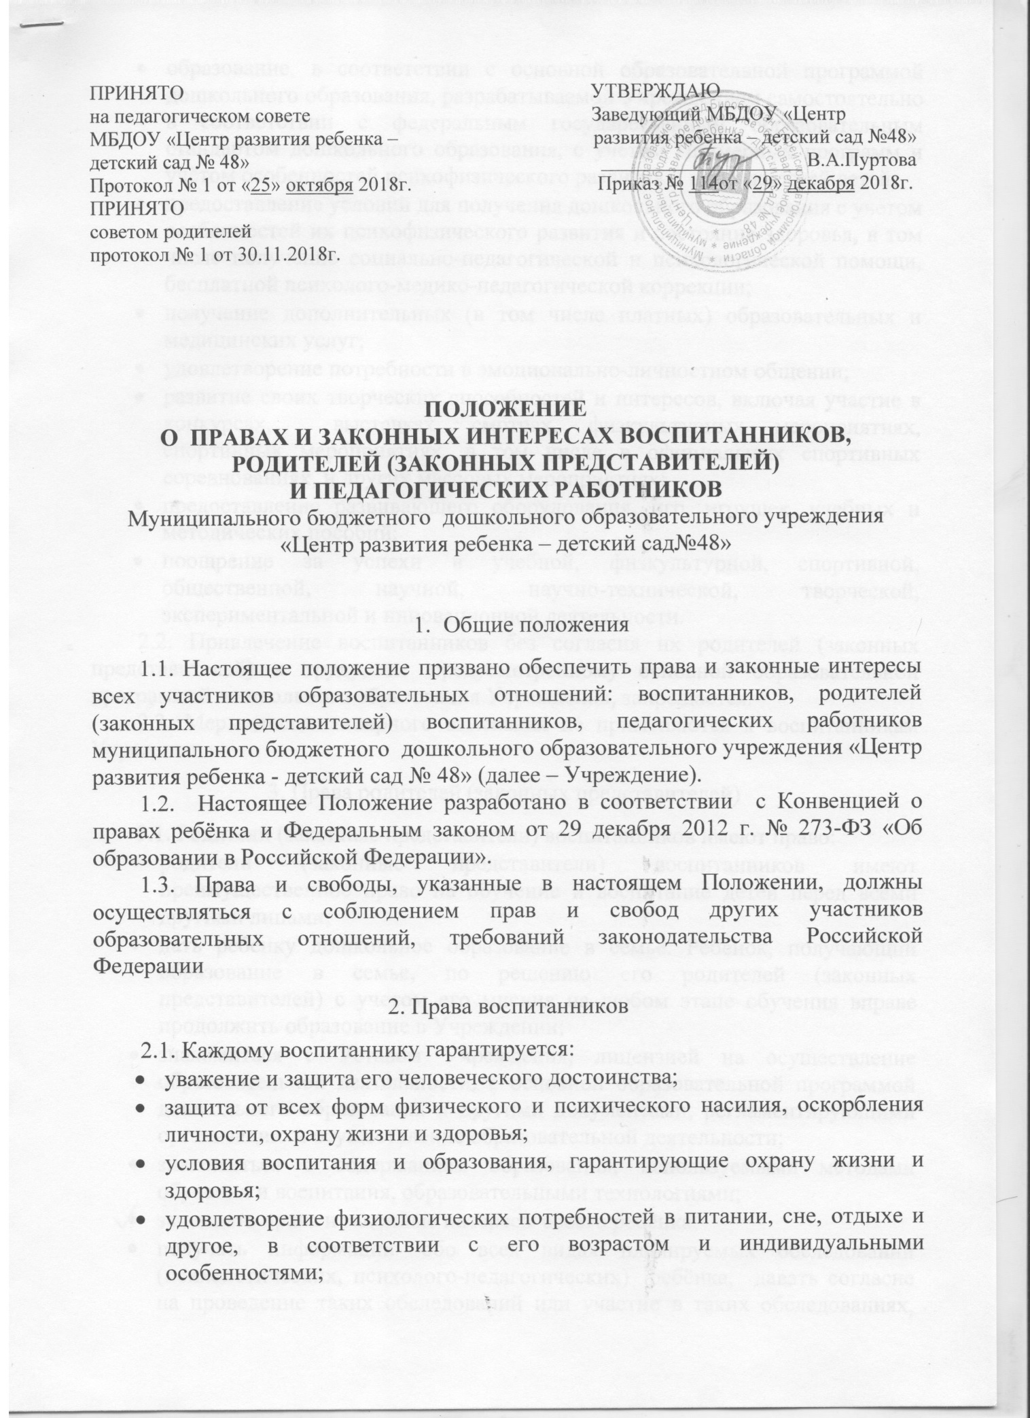

- образование, в соответствии с основной образовательной программой дошкольного образования, разрабатываемой Учреждением самостоятельно в соответствии с федеральным государственным образовательным стандартом дошкольного образования, с учетом Примерных программ и учётом особенностей психофизического развития и возможностей детей;
- предоставление условий для получения дошкольного образования с учетом особенностей их психофизического развития и состояния здоровья, в том числе получение социально-педагогической и психологической помощи, бесплатной психолого-медико-педагогической коррекции;
- получение дополнительных (в том числе платных) образовательных и медицинских услуг;
- удовлетворение потребности в эмоционально-личностном общении;
- развитие своих творческих способностей и интересов, включая участие в конкурсах, выставках, смотрах, физкультурных мероприятиях, спортивных мероприятиях, в том числе в официальных спортивных соревнованиях, и других массовых мероприятиях;
- предоставление развивающего оборудования, игр, игрушек, учебных и методических пособий;
- поощрение за успехи в учебной, физкультурной, спортивной, общественной, научной, научно-технической, творческой, экспериментальной и инновационной деятельности.
2.2. Привлечение воспитанников без согласия их родителей (законных представителей) к труду, не предусмотренному основной образовательной программой дошкольного образования Учреждения, запрещается.
2.3. Меры дисциплинарного взыскания не применяются к воспитанникам Учреждения.

3. Права родителей (законных представителей)

3.1. Родители (законные представители) воспитанников имеют право:
- родители (законные представители) воспитанников имеют преимущественное право на обучение и воспитание детей перед всеми другими лицами;
- дать ребенку дошкольное образование в семье. Ребенок, получающий образование в семье, по решению его родителей (законных представителей) с учетом его мнения на любом этапе обучения вправе продолжить образование в Учреждении;
- знакомиться с Уставом Учреждения, лицензией на осуществление образовательной деятельности, с основной образовательной программой дошкольного образования и другими документами, регламентирующими организацию и осуществление образовательной деятельности;
- знакомиться с содержанием образования, используемыми методами обучения и воспитания, образовательными технологиями;
- защищать права и законные интересы своего ребёнка;
- получать информацию обо всех видах планируемых обследований (психологических, психолого-педагогических) ребёнка, давать согласие на проведение таких обследований или участие в таких обследованиях, отказаться от их проведения или участия в них, получать информацию о результатах проведенных обследований ребёнка;
- присутствовать при обследовании детей психолого-медико-педагогическим консилиумом, обсуждении результатов обследования и рекомендаций, полученных по результатам обследования, высказывать свое мнение относительно предлагаемых условий для организации обучения и воспитания ребёнка;
- принимать участие в управлении Учреждением в форме, определяемой уставом Учреждения;
- избирать и быть избранными в Совет образовательного учреждения; быть избранными в Родительский комитет родителей Учреждения (в каждой возрастной группе на родительских собраниях избирается Родительский комитет родителей группы);
- принимать участие в родительских собраниях, выражать своё мнение, а также вносить предложения в корректной форме по улучшению работы с детьми, в том числе по оказанию дополнительных платных услуг;
- вносить на лицевой счёт Учреждения добровольные пожертвования и целевые взносы, а также оказывать безвозмездную физическую помощь в реализации уставных задач Учреждения;
- посещать непосредственно образовательную деятельность, наблюдать образовательный процесс, предварительно согласовав время пребывания в Учреждении с педагогическим работником и заведующим Учреждением, в Дни открытых дверей;
- требовать безусловного выполнения договора об образовании между родителями (законными представителями) и Учреждением;
- досрочно расторгнуть договор об образовании;
- посещать Учреждение и беседовать с педагогическими и другими работниками Учреждения в отведённое для этого время.
3.2. В целях защиты своих прав родители (законные представители) воспитанников самостоятельно или через своих представителей вправе:
- обращаться в Комиссию по урегулированию споров между участниками образовательных отношений Учреждения, в том числе по вопросам о наличии или об отсутствии конфликта интересов педагогического работника. Порядок обращения в Комиссию по урегулированию споров между участниками образовательных отношений Учреждения определен Положением о Комиссии по урегулированию споров между участниками образовательных отношений Учреждения;
- использовать не запрещенные законодательством Российской Федерации иные способы защиты прав и законных интересов.

4. Права педагогических работников

4.1. Педагогические работники имеют право:
- на свободу преподавания, свободное выражение своего мнения, свободу от вмешательства в профессиональную деятельность;
- на свободу выбора и использования педагогически обоснованных форм, средств, методов обучения и воспитания;
- на творческую инициативу, разработку и применение авторских программ и методов обучения и воспитания в пределах реализуемой основной образовательной программы дошкольного образования Учреждения;
- на выбор материалов и иных средств обучения и воспитания в соответствии с основной образовательной программой дошкольного образования Учреждения и в порядке, установленном законодательством об образовании Российской Федерации;
- на участие в разработке основной образовательной программы дошкольного образования Учреждения, методических материалов и иных компонентов образовательных программ;
- на осуществление научной, научно-технической, творческой, исследовательской деятельности, участие в экспериментальной и международной деятельности, разработках и во внедрении инноваций;
- на бесплатное пользование библиотеками и информационными ресурсами, а также доступ к информационно-телекоммуникационным сетям и базам данных, учебным и методическим материалам, музейным фондам, материально-техническим средствам обеспечения образовательной деятельности, необходимым для качественного осуществления педагогической, научной или исследовательской деятельности;
- на бесплатное пользование образовательными, методическими и научными услугами организации, осуществляющей образовательную деятельность, в порядке, установленном законодательством Российской Федерации;
- на участие в управлении Учреждением, в том числе в коллегиальных органах управления, в порядке, установленном Уставом и локальными актами Учреждения;
- на участие в обсуждении вопросов, относящихся к деятельности Учреждения, в том числе через органы управления и общественные организации;
- на объединение в общественные профессиональные организации в формах и в порядке, которые установлены законодательством Российской Федерации;
- на обращение в Комиссию по урегулированию споров между участниками образовательных отношений. Порядок обращения в Комиссию по урегулированию споров между участниками образовательных отношений Учреждения определен Положением о Комиссии по урегулированию споров между участниками образовательных отношений Учреждения;
- на защиту профессиональной чести и достоинства, на справедливое и объективное расследование нарушения норм профессиональной этики педагогических работников;
- получение социальных льгот и гарантий, установленных законодательством Российской Федерации, правительством Еврейской автономной области, а также дополнительные льготы, устанавливаемые Учредителем, органом местного самоуправления;
- государственное страхование в установленном законодательством Российской Федерации порядке;
- тайну своих персональных данных.
4.2. Педагогические работники имеют следующие трудовые права и социальные гарантии:
- право на сокращенную продолжительность рабочего времени;
- право на дополнительное профессиональное образование по профилю педагогической деятельности не реже чем один раз в три года;
- право на ежегодный основной удлиненный оплачиваемый отпуск, продолжительность которого определяется Правительством Российской Федерации;
- право на длительный отпуск сроком до одного года не реже чем через каждые десять лет непрерывной педагогической работы в порядке, установленном федеральным органом исполнительной власти, осуществляющим функции по выработке государственной политики и нормативно-правовому регулированию в сфере образования;
- право на досрочное назначение трудовой пенсии по старости в порядке, установленном законодательством Российской Федерации;
- право на предоставление педагогическим работникам, состоящим на учете в качестве нуждающихся в жилых помещениях, вне очереди жилых помещений по договорам социального найма, право на предоставление жилых помещений специализированного жилищного фонда;
- иные трудовые права, меры социальной поддержки, установленные федеральными законами и законодательными актами субъектов Российской Федерации.

